บทที่ 2
แหล่งท่องเที่ยวคาบสมุทรสทิงพระ

แหล่งท่องเที่ยวคาบสมุทรสทิงพระที่น่าสนใจสอดคล้องกับการพัฒนาต่อยอดวัฒนธรรมอาหารคาบสมุทรสทิงพระ ได้แก่แหล่งท่องเที่ยวทางด้านธรรมชาติและวัฒนธรรม และเป็นการจัดการท่องเที่ยวที่เน้นชุมชนจัดการตนเอง และเพื่อให้สอดประสานไปกับการขับเคลื่อนการพัฒนาในโครงการ จึงได้กำหนดขอบเขตการพิจารณาเลือกเฉพาะแหล่งท่องเที่ยวที่เกี่ยวเนื่องกับการทดลองเที่ยว โดยกำหนดให้มีจุดเริ่มต้นท่องเที่ยวจากจุดนัดพบที่สถาบันทักษิณคดีศึกษา เชื่อมโยงไปยังพื้นที่นำร่องแต่ละอำเภอ (ดูแผนผังแนวคิดแสดงความเชื่อมโยงของแหล่งท่องเที่ยววัฒนธรรมอาหารคาบสมุทรสทิงพระ) รวมถึงแหล่งท่องเที่ยวที่มีการกล่าวถึงในเวทีพัฒนากระบวนการชุมชนเท่านั้น
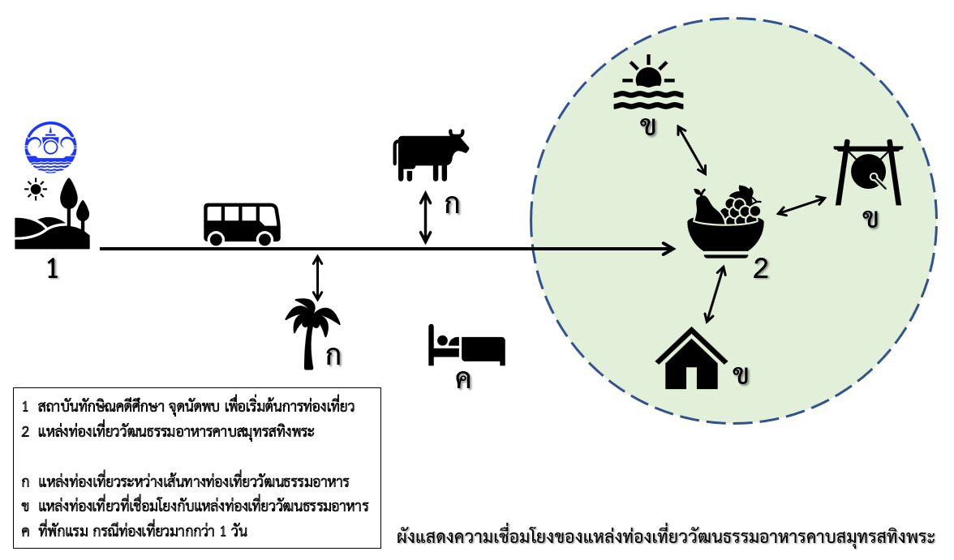

ผังแสดงความเชื่อมโยงของแหล่งท่องเที่ยววัฒนธรรมอาหารคาบสมุทรสทิงพระ

แหล่งท่องเที่ยวที่คณะทำงานรวบรวมจากชุมชนทั้ง 4 พื้นที่ในโครงการ คือจาก (1) ตลาดน้ำคลองแดน อำเภอระโนด (2) บ้านเขาใน ตำบลเชิงแส อำเภอกระแสสินธุ์ (3) ศูนย์การเรียนรู้ภูมิปัญญาชาวบก อำเภอสทิงพระ และ (4) ศูนย์เรียนรู้ครัวใบโหนด อำเภอสิงหนคร ประกอบด้วยแหล่งท่องเที่ยวทางธรรมชาติ แหล่งท่องเที่ยวทางโบราณสถาน และแหล่งท่องเที่ยวทางวัฒนธรรม ที่เกี่ยวข้องกับการพัฒนาต่อยอดวัฒนธรรมอาหารคาบสมุทรสทิงพระแบบบูรณาการ ซึ่งมีทั้งแหล่งท่องเที่ยวที่ได้ไปทดลองเที่ยวแล้ว และแหล่งท่องเที่ยวที่ควรไปเที่ยวในโอกาสต่อไป

2.1 แหล่งท่องเที่ยวบริเวณตลาดน้ำคลองแดน อำเภอระโนด

ตลาดน้ำคลองแดน เป็นแหล่งท่องเที่ยวที่ถูกเลือกโดยคณะทำงานให้เป็นพื้นที่นำร่องในการพัฒนาต่อยอดวัฒนธรรมอาหารของอำเภอระโนด ประกอบด้วยแหล่งท่องเที่ยวที่เกี่ยวเนื่องกัน ดังนี้

1) สถานที่ท่องเที่ยววิถี “โหนด-นา-เล”
- วิถีโหนด ตำบลระวะ มีการแปรรูปตาลโหนดให้เป็นผลิตภัณฑ์ต่างๆ
- วิถีนา ตำบลตะเครียะ กำลังจัดสร้างแหล่งท่องเที่ยวเชิงวิถีเกษตรกลางทุ่งนา
- วิถีเล ตำบลด้านชายฝั่งทะเลอ่าวไทย มีการจัดแหล่งเรียนรู้เกี่ยวกับวิถีชาวประมงในการออกเรือหาปลา

2) สถานที่ท่องเที่ยวด้านอาหารพื้นเมือง
- ตำบลบ่อตรุ ไข่ครอบ ไข่เค็มต้ม น้ำพริกเผา น้ำพริกปู กะหรี่ปั๊บ ปลาเส้น ปลาแห้ง
- ตำบลพังยาง ขนมลา (ลากรอบ) ขนมถาด ขนมเปียกปูน
- ตำบลระวะ แปรรูปลูกตาล ชนิด อบแห้ง ลอยแก้ว เชื่อม และวุ้นลูกตาลกรอบ
- ตำบลปากแตระ ไข่เป็ด ไข่เค็ม มันกุ้ง
- อำเภอระโนด ข้าวยำใบบัว ข้าวห่อใบบัว
- ตำบลบ้านขาว ปลาดุกร้า
- ตำบลท่าบอน น้ำพริกแม่ปลื้ม น้ำพริกสำเร็จรูป

3) ตลาดน้ำคลองแดน ตำบลแดนสงวน (เปิดทุกวันเสาร์ เวลา 15.30 – 21.00 น.) เป็นแหล่งท่องเที่ยวทางวัฒนธรรมและแหล่งท่องเที่ยวเชิงอนุรักษ์ โดยมีการบริหารจัดการแหล่งท่องเที่ยวเพื่อพัฒนาชุมชน และสร้างรายได้ให้กับชุมชน เปิดโอกาสให้นักท่องเที่ยวได้มาสัมผัส เรียนรู้ เข้าใจธรรมชาติ ศิลปวัฒนธรรม ประวัติศาสตร์ และวิถีชีวิตของคนในคลองแดน “สามคลอง สองเมือง” เป็นสโลแกนของตลาดน้ำคลองแดน ซึ่งมีที่มาจากลำคลองธรรมชาติ 3 สายไหลมาบรรจบกัน

4) ตลาดน้ำปากแตระ ตำบลปากแตระ (เปิดทุกวันเสาร์ เวลา 16.30 – 20.00 น.) เป็นตลาดน้ำที่ทางเทศบาลตำบลปากแตระจัดตั้งขึ้น เพื่อให้ชาวบ้านได้ช่วยกันฟื้นฟูเศรษฐกิจภายในตำบล และสร้างให้เป็นแหล่งท่องเที่ยววิถีชุมชน โดยจะมีการนำผลิตภัณฑ์การเกษตร พืชผลทางการเกษตรมาค้าขาย และมีกิจกรรมบันเทิงจากนักเรียนในพื้นที่มาร่วมกันแสดงดนตรีและสร้างสีสันให้กับตลาดน้ำปากแตระ

5) ตลาดริมน้ำคลองระโนด อำเภอระโนด (เปิดทุกวันศุกร์ เวลา 16.00 – 20.30 น.) เสน่ห์สงขลาอีกแหล่งท่องเที่ยวเชิงอนุรักษ์วัฒนธรรม “ตลาดริมน้ำคลองระโนด” หรือ “ตลาดน้ำคลองระโนด” เป็นแหล่งท่องเที่ยวเปิดใหม่ของชาวระโนด ที่มีการนำสินค้าต่างๆมากมายมาวางจัดจำหน่ายให้แก่นักท่องเที่ยวสายเฮลล์ตี้ ได้ลองชม ชิม ช็อป สินค้าพื้นเมือง ไม่ว่าจะเป็น ชมการแสดงพื้นเมืองภาคใต้ ชิมอาหารรสเด็ด หรือช็อปปิ้งสินค้าแฮนด์เมค เป็นต้น

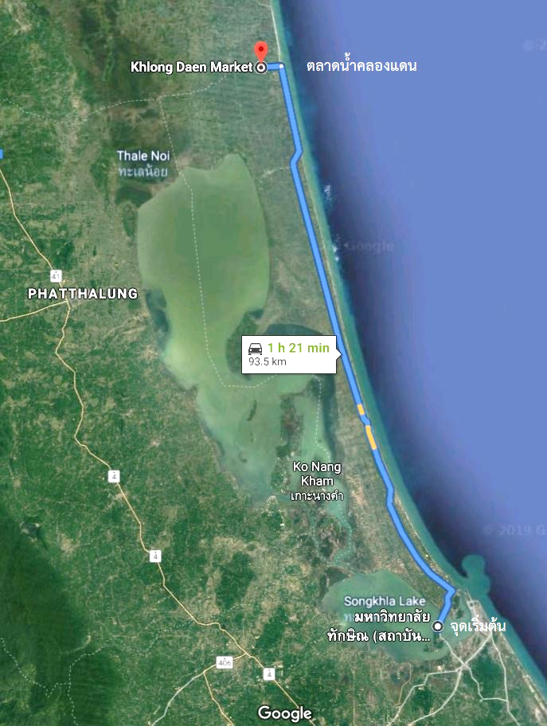

เส้นทางท่องเที่ยวจากสถาบันทักษิณคดีศึกษา สู่ตลาดน้ำคลองแดน อำเภอระโนด

2.2 แหล่งท่องเที่ยวบริเวณบ้านเขาใน ตำบลเชิงแส อำเภอกระแสสินธุ์

บ้านเขาใน ตำบลเชิงแส เป็นแหล่งท่องเที่ยวที่ถูกเลือกโดยคณะทำงานให้เป็นพื้นที่นำร่องในการพัฒนาต่อยอดวัฒนธรรมอาหารของอำเภอกระแสสินธุ์ ประกอบด้วยแหล่งท่องเที่ยวที่เกี่ยวเนื่องกัน ดังนี้

1) วัดรัตนาราม (วัดเขารัดปูน) หมู่ที่ 2 ตำบลเชิงแส เป็นจุดชมวิวบนเขารัดปูน สามารถมองไปได้รอบตัวเห็นทั้งอำเภอกระแสสินธุ์ ได้ชื่อว่าเป็นจุดชมวิวตาลหมื่นต้น

2) วัดเอก หมู่ที่ 3 ตำบลเชิงแส เป็นวัดเก่าสมัยกรุงศรีอยุธยา ได้รับพระราชทานวิสุงคสีมาเมื่อปี พ.ศ. 2100 มีปูชนียวัตถุสำคัญคือ หลวงพ่อเดิม พระประธานในพระอุโบสถ และรอยพระพุทธบาทจำลอง ทำจากไม้แกะสลัก

3) พรุบัวหลากสีบ้านเขาใน เป็นแหล่งน้ำธรรมชาติขนาดใหญ่ที่บ้านเขาใน มีดอกบัวชูก้านบานกระจายเต็มพรุอย่างสวยงาม รวมทั้งพืชน้ำ เช่น กก และเป็นที่ที่สามารถพบนกนานาพันธุ์

4) วัดสูงเกาะใหญ่ ตามชื่อเรียกมีอยู่ 2 แห่ง ซึ่งอยู่ห่างกันประมาณ 4 กิโลเมตร แห่งที่หนึ่งตั้งอยู่หมู่ที่ 7 ตำบลเกาะใหญ่ อำเภอกระแสสินธุ์ จังหวัดสงขลา ตามประวัติเล่าว่ามีพระสงฆ์ทรงสมณศักดิ์ หรือสมเด็จเจ้าเกาะใหญ่ได้มาจำพรรษาที่วัดแห่งนี้ ส่วนวัดสูงอีกแห่งหนึ่งเป็นที่สำหรับบำเพ็ญภาวนาซึ่งแต่เดิมเป็นที่ฝึกซ้อมมโนราห์ (นางนวลทองสำลีและบุตรเป็นชายเทพสิงขร) แห่งของราชวงศ์ปาฏลีบุตรคู่หนึ่งพร้อมด้วยบริวาร ที่ถูกขับไล่และอพยพข้ามทะเลสาบมาจากเมืองพัทลุง และต่อมาได้กลายเป็นที่ประกอบพิธีของพระสงฆ์ลัทธิหนึ่งในนิกายมหายาน วัดสูงเกาะใหญ่เป็นพุทธสถานที่สร้างในสมัยอยุธยา มีโบราณสถานที่แสดงถึงความเจริญรุ่งเรืองของชุมชนชาวพุทธในแถบนี้ที่หลงเหลืออยู่

5) วัดพะโคะ หรือวัดราชประดิษฐาน ตั้งอยู่บริเวณเขาพัทธสิงค์ หมู่ที่ 6 ตำบลชุมพล อำเภอสทิงพระ ในอดีตเป็นที่จำพรรษาของสมเด็จพะโคะ หรือหลวงพ่อทวดเหยียบน้ำทะเล พระเกจิอาจารย์ที่ประชาชนให้ความนับถือมากมาย สร้างขึ้นเมื่อปี พ.ศ. 2057 สมัยสมเด็จพระรามาธิบดีที่ 2 เดิมชื่อวัดหลวง ต่อมาสมเด็จพระมหาจักรพรรดิ พระราชทานที่กัลปนาวัด เรียกว่า วัดราชประดิษฐาน

6) บ่อน้ำศักดิ์สิทธิ์ ตั้งอยู่ที่หมู่ที่ 4 ตำบลเกาะใหญ่ ทางทิศเหนือของวัดแหลมบ่อท่อ เป็นบ่อน้ำผุดขึ้นเหนือพื้นดินตามธรรมชาติ มีน้ำใส และปริมาณน้ำในบ่อมาก เล่ากันมาว่าพระรูปหนึ่งชื่อ “พระสินนารายณ์” และ “ขุนวิชัยพรหมศานส์” จากอินเดีย เป็นผู้สร้างบ่อน้ำนี้ เดิมเรียกว่าบ่อทอง เนื่องจากมีผู้เล่าว่าในบ่อน้ำมีทองแม่ขัน โดยเจ้าของทองได้เข้าฝันว่าหากใครต้องการทองก็ให้ไปเอาได้ แต่จะต้องมีแผลเปื่อยเท่ากับหอยไปจนตาย จึงไม่มีใครกล้า เพราะกลัวจะทรมานไปตลอดชีวิต ตั้งแต่นั้นมาชาวบ้านเรียกว่า บ่อทอง หรือ บ่อทรัพย์ มาโดยตลอด น้ำจากบ่อน้ำศักดิ์สิทธิ์ถูกนำไปใช้ในการประกอบพิธีทางศาสนา หรืองานมงคลต่างๆ รวมทั้งการรักษาโรค

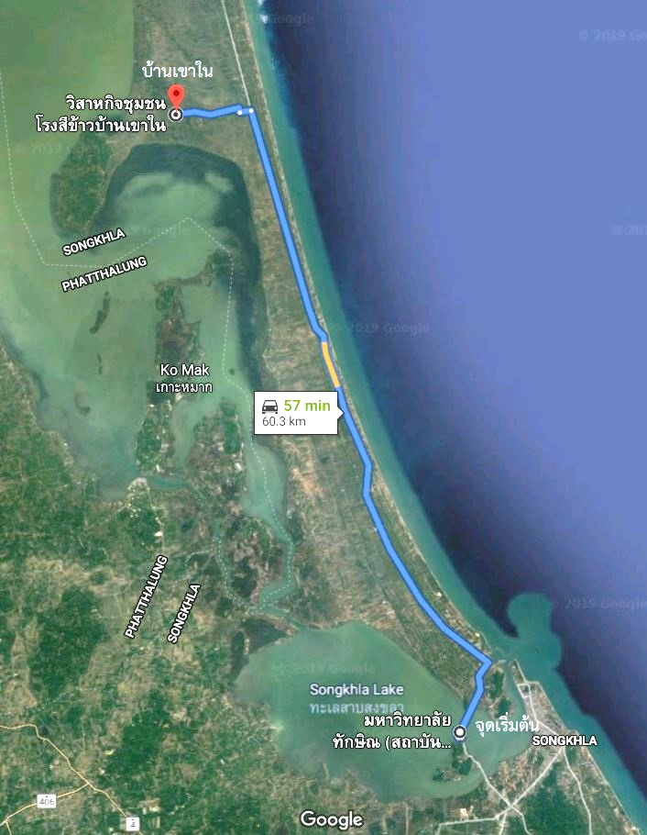

เส้นทางท่องเที่ยวจากสถาบันทักษิณคดีศึกษา สู่บ้านเขาใน ตำบลเชิงแส อำเภอกระแสสินธุ์

2.3 แหล่งท่องเที่ยวบริเวณศูนย์การเรียนรู้ภูมิปัญญาชาวบก อำเภอสทิงพระ

ศูนย์การเรียนรู้ภูมิปัญญาชาวบก เป็นแหล่งท่องเที่ยวที่ถูกเลือกโดยคณะทำงานให้เป็นพื้นที่นำร่องในการพัฒนาต่อยอดวัฒนธรรมอาหารของอำเภอสทิงพระ ประกอบด้วยแหล่งท่องเที่ยวที่เกี่ยวเนื่องกัน ดังนี้

1) วัดจะทิ้งพระ อยู่ที่หมู่ที่ 4 ตำบลจะทิ้งพระ เดิมเรียกว่า “วัดสทิงพระ” ต่อมาได้มีการเรียกชื่อเพี้ยนเป็น “วัดจะทิ้งพระ” เป็นวัดเก่าแก่วัดหนึ่งในจังหวัดสงขลา ตามตำนานนางเลือดขาวกล่าวว่า เจ้าพระยากรงทองเจ้าเมืองพาราณศรี หรือเมืองสทิงปุระ เป็นผู้สร้างวัดนี้ขึ้น ต่อมาวัดจะทิ้งพระได้ถูกพวกโจรสลัดทำลาย และได้รับการบูรณะขึ้นใหม่ ในสมัยของสมเด็จพระเอกาทศรถแห่งกรุงศรีอยุธยา ภายในวัดมีโบราณสถานและโบราณวัตถุสำคัญคือ เจดีย์พระมหาธาตุ และพระพุทธรูปปางไสยาสน์ ชาวบ้านเรียกว่า “พ่อเฒ่านอน” นับถือกันว่าเป็นพระพุทธรูปศักดิ์สิทธิ์ ภายในวิหารพระพุทธไสยาสน์ มีจิตรกรรมฝาผนัง เรื่อง พุทธประวัติ เป็นฝีมือช่างท้องถิ่นที่งดงามมาก

2) เส้นทางตามรอยหลวงพ่อทวด ประกอบด้วย สำนักสงฆ์วัดต้นเลียบ สถานที่ฝังรกของหลวงพ่อทวด วัดดีหลวง สถานที่บรรพชาของหลวงพ่อทวด วัดสีหยัง สถานที่ศึกษาพระธรรมวินัย และวัดพะโคะ สถานที่จำพรรษาของสมเด็จเจ้าพะโคะ เป็นต้น

3) กิจกรรมท่องเที่ยว “วิถีโหนด นา เล” ในพื้นที่ 3 ตำบลของอำเภอสทิงพระ ประกอบด้วย ตำบลท่าหิน ตำบลคูขุด และตำบลคลองรี กิจกรรมท่องเที่ยวประกอบด้วย

(1) วิถีโหนด เป็นวิถีชีวิตเกี่ยวกับตาลโหนด ประกอบด้วยการขึ้นตาลโตนด เฉาะลูกตาล การกินลูกโหนดแบบแคว็กยุม ดื่มน้ำตาลสด ทำลูกตาลเชื่อม ทำน้ำผึ้งแว่น น้ำผึ้งเหลว การแปรรูปผลิตภัณฑ์จากตาลโตนด และการเพาะลูกโหนด

(2) วิถีนา เป็นอาชีพหลักของชาวบ้านบนคาบสมุทรสทิงพระ จะทำนาสลับกับทำตาลโตนด ประกอบด้วยการร่วมหว่าน ไถ ดำนา เกี่ยวข้าว และนวดข้าว

(3) วิถีเล เป็นวิถีชีวิตชาวประมงแบบดั้งเดิม และการแปรรูปผลิตภัณฑ์ ประกอบด้วยการทำไซ - สุ่ม การทำกุ้งส้ม ปลาแห้ง และปลาต้มน้ำผึ้ง รวมทั้งการออกเรือหาปลา

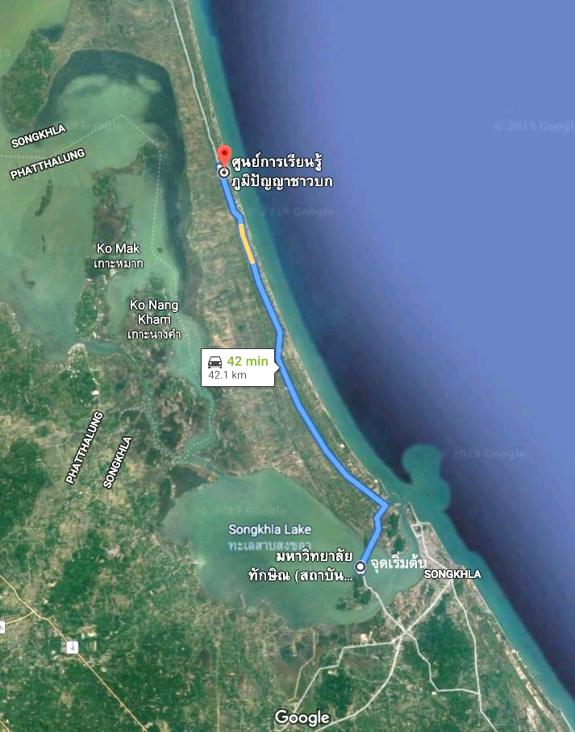

เส้นทางท่องเที่ยวจากสถาบันทักษิณคดีศึกษา สู่ศูนย์การเรียนรู้ภูมิปัญญาชาวบก อำเภอสทิงพระ

2.4 แหล่งท่องเที่ยวบริเวณศูนย์เรียนรู้ครัวใบโหนด อำเภอสิงหนคร

ศูนย์เรียนรู้ครัวใบโหนด เป็นแหล่งท่องเที่ยวที่ถูกเลือกโดยคณะทำงานให้เป็นพื้นที่นำร่องในการพัฒนาต่อยอดวัฒนธรรมอาหารของอำเภอสิงหนคร ประกอบด้วยแหล่งท่องเที่ยวที่เกี่ยวเนื่องกัน ดังนี้

1) ทุ่งปอเทืองบ้านรำแดง ตำบลรำแดง แหล่งท่องเที่ยวเชิงเกษตรที่มีพื้นที่นากว่า 300 ไร่ ในช่วงเดือนสิงหาคมของทุกปี จะมีการจัด “เทศกาลดอกปอเทืองบานที่บ้านรำแดง” ก่อนที่ดอกปอเทืองจะแปรสภาพเป็นปุ๋ยสดบำรุงดินตามแนวพระราชดำริเศรษฐกิจพอเพียง

2) ตลาดพรีเมี่ยมรำแดง หมู่ที่ 7 บ้านป่าขวาง ตำบลรำแดง (เปิดทุกวันศุกร์และเสาร์ เวลา 12.00 – 17.00 น. และ 08.00 – 17.00 น.) เป็นตลาดท่องเที่ยวเชิงเกษตรวัฒนธรรม ที่ตั้งอยู่กลางทุ่งนา พร้อมวิวต้นตาลโตนด และเป็นตัวอย่างของชุมชนในการพัฒนาให้เป็นชุมชนวิถีเกษตรกรรมไทยตามนโยบายไทยนิยมยั่งยืน พร้อมต่อยอดสินค้าเกษตรเกรดพรีเมี่ยม

3) OTOP นวัตวิถีบ้านรำแดง “โหนด–นา–ไผ่” อัตลักษณ์ของบ้านรำแดง อบต.รำแดง จัดเส้นทางท่องเที่ยวเชิงวิถีเกษตรชุมชน ทำกิจกรรมแบบฐานการเรียนรู้ ประกอบด้วย

3.1) การเรียนรู้วิถีชีวิตชาวบ้าน
- ฐานการเรียนรู้ตาลโตนด
- ฐานการเรียนรู้บ้านต้นแบบ
- ฐานการเรียนรู้บ้านทักษิณาทาน
- ฐานการเรียนรู้วัดป่าขวาง
- ฐานการเรียนรู้เศรษฐกิจพอเพียง
- ฐานการเรียนรู้ครัวรำแดง

3.2) ด้านอาหารพื้นบ้าน
ประกอบด้วย ยำหัวโหนด ไก่บ้านคั่วโหนด แกงเลียง (ผักพื้นบ้าน) ลูกตาลกะทิสด ปลากะตักทอด และชาปอเทือง

3.3) ด้านผลิตภัณฑ์ OTOP
ประกอบด้วย ไข่เค็ม กล้วยฉาบ ข้าวกล้อง (ข้าวสังข์หยด) พายลูกตาล น้ำตาลผง ขนมขี้มอด น้ำพริกสมุนไพร น้ำส้มสายชูตาลโหนด และเครื่องจักสานจากใบตาล

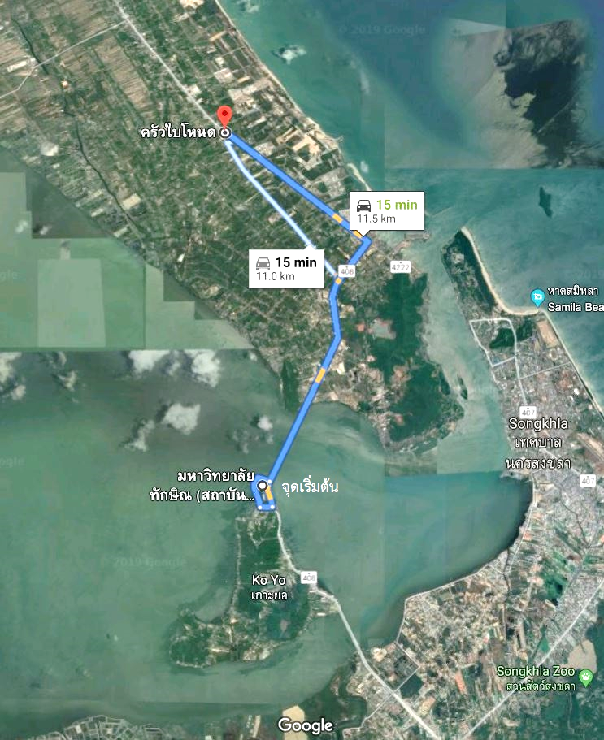

เส้นทางท่องเที่ยวจากสถาบันทักษิณคดีศึกษา สู่ศูนย์เรียนรู้ครัวใบโหนด อำเภอสิงหนคร

